Задание 1. Получение справочной информации по командам

ipconfig /?
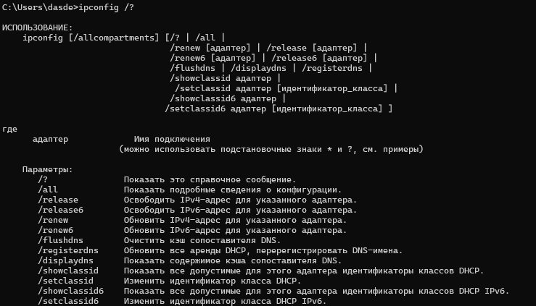
ping /?
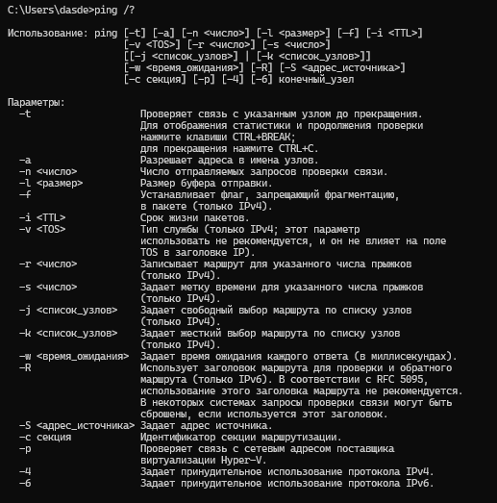
tracert /?
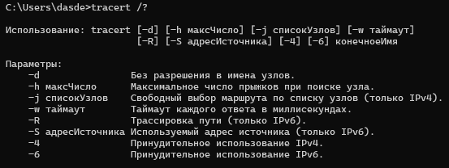
hostname /?
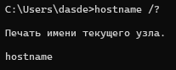
Задание 2. Получение имени хоста
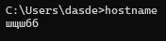
Задание 3. Конфигурация TCP/IP
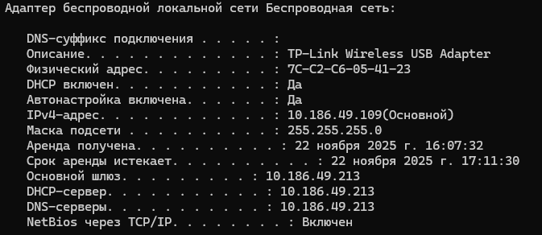
Задание 4. Информация о сетевых соединениях (netstat)
TCP 0.0.0.0:135 LISTENING
TCP 10.186.49.109:49722 ESTABLISHED 93.184.216.34:443
TCP Statistics for IPv4:
123 Active Opens
98 Passive Opens
0 Failed Connection Attempts
ICMP messages received: 12
ICMP messages sent: 12
Задание 5. Выбор сетевого ресурса
Вариант 2 — веб-приложение социальной сети.
Выбран ресурс: vk.ru
Задание 6. Ping
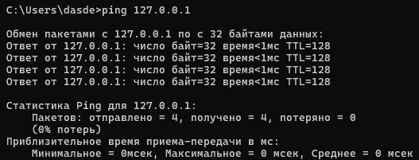
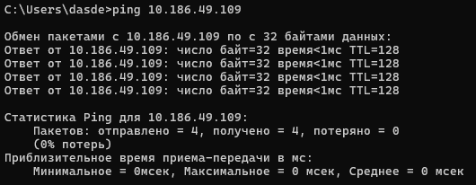
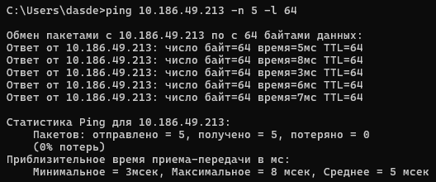

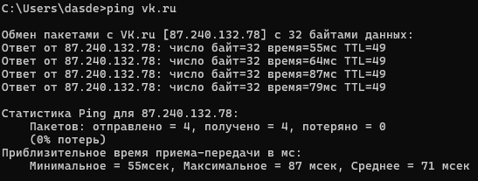

Задание 7. Определение пути IP-пакета (tracert)
17 ms 7 ms 6 ms 10.186.49.213 - локальный шлюз
52 ms 46 ms 126 ms 83.149.11.158 – шлюз провайдера
259 ms 92 ms 288 ms 83.169.204.160 ;
384 ms 74 ms 84 ms 178.176.137.5 - магистральные узлы
73 ms 46 ms 63 ms srv164-137-240-87.vk.com [87.240.137.164] - финальный сервер

